10.06.2020 r.
Ważne:
- Rozpoznawanie gatunków owadów ze swojego otoczenia;
- Rozwiązywanie zadań tekstowych;
- Utrwalanie pojęć związanych z czasem i masą;
- Wykonanie akwarium z galaretki;
- Samogłoski i spółgłoski- podsumowanie wiadomości;
Kochane Dzieci!
Dziś porozmawiamy sobie jeszcze o owadach. Czeka Was troszkę czytania i kolorowanie. W drugiej części będzie matematyka, a na zakończenie podsumujemy sobie wszystkie litery, które poznaliśmy w pierwszej klasie.
Temat: Owady
Zadanie 1.
- Na początek stań się detektywem i odczytaj zaszyfrowane informacje z nazwami owadów. Odszyfrowane nazwy zapisz w zeszycie pod tematem.
Δ | ♥ |  | ⇒ | ⊗ | ⇓ | ∋ | ⇐ | ° |  | ♠
A | M | O | Y | L | P | S | C | Ł | Z | T

∋Δ
⇓∋⇐°Δ
♥♠⇒⊗

- Zapoznaj się z tekstem z podręcznika str. 46 z cyklu tropiciele wiedzy- pt. „Owady”.
- W załącznikach do zajęć są dla Ciebie karty pracy. Proszę wydrukuj je i uzupełnij:
- Tramwajarz- pospolity owad, dowiesz się o nim czegoś więcej;
- Gdzie mieszkają owady?
- Czym się żywią owady?
Zadanie 2.
- Matematyka. Ćwiczenia praktyczne w obliczeniach związanych z czasem i masą- podręcznik strony 80, 84, 85. Przyjrzyj się uważnie obrazkom, przeczytaj tekst- w razie potrzeby poproś kogoś starszego o pomoc.
- Zadania na rozgrzewkę. Wysłuchaj zadania, następnie zapisz w zeszycie obliczenia.
- Motyl wyłania się z poczwarki po miesiącu dojrzewania. Kiedy pojawią się na świecie motyle, które z gąsienicy w poczwarkę zamieniły się: 10 czerwca, 25 czerwca i 3 lipca?
- Adam obserwował owady na łące. Wyszedł z domu o godzinie 10.00, wrócił o 14.00. Jak długo przebywał poza domem?
- Każdy z 3 uczestników wycieczki miał plecak ważący 3 kg. Ile ważyły wszystkie plecaki razem?
- Rozwiąż zadania tekstowe z kart matematycznych ze str. 45. Proszę utrwalaj sobie pojęcia związane z masą- strona 46.
Zadanie 3.
- Przed nami kilka wolnych dni. Proszę wykonaj akwarium z galaretki. Galaretkę rób zawsze z pomocą rodziców, ponieważ należy ją rozpuścić w bardzo gorącej wodzie. Z jabłka wytnij kształty ryb, rozgwiazdy, meduzy... Liczę na Twoją kreatywność. Przepis na akwarium znajdziesz w podręczniku na str. 47.

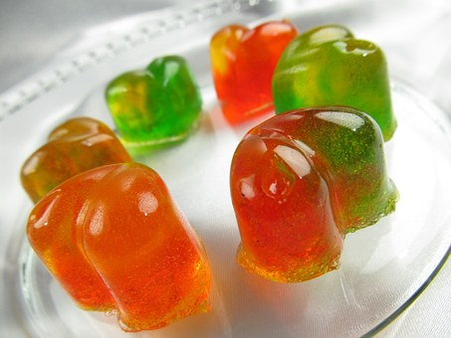Zdjęcie poglądowe (brakuje rybek). Tak mogą wyglądać rybki.⇓
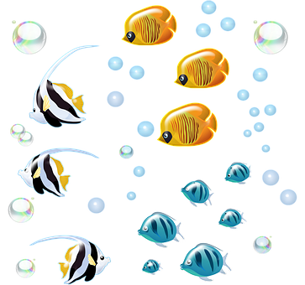

Temat: Jakie litery już znamy? Samogłoski i spółgłoski.
Poznaliśmy już wszystkie litery, za pomocą których możemy zapisywać wyrazy i tworzyć zdania. Rodzinę liter możemy podzielić na dwie grupy- samogłoski (czerwone) i spółgłoski (niebieskie).
Zadanie 4.
- Obejrzyj ilustrację. Co dzieci stojące przy Pani trzymają w dłoniach? (litery, które są samogłoskami) Dlaczego Oskar trzyma tabliczkę z literą O, a Ela z Literą E? (Są to pierwsze litery ich imion).
- Spójrz teraz na literki rozrzucone na dywanie. Do jakiej rodziny należą? (też należą do rodziny samogłosek)
- Wymień głośno (najlepiej zaśpiewaj) wszystkie samogłoski. Jeśli nie pamiętasz, pomoże Ci papuga Sylaba.
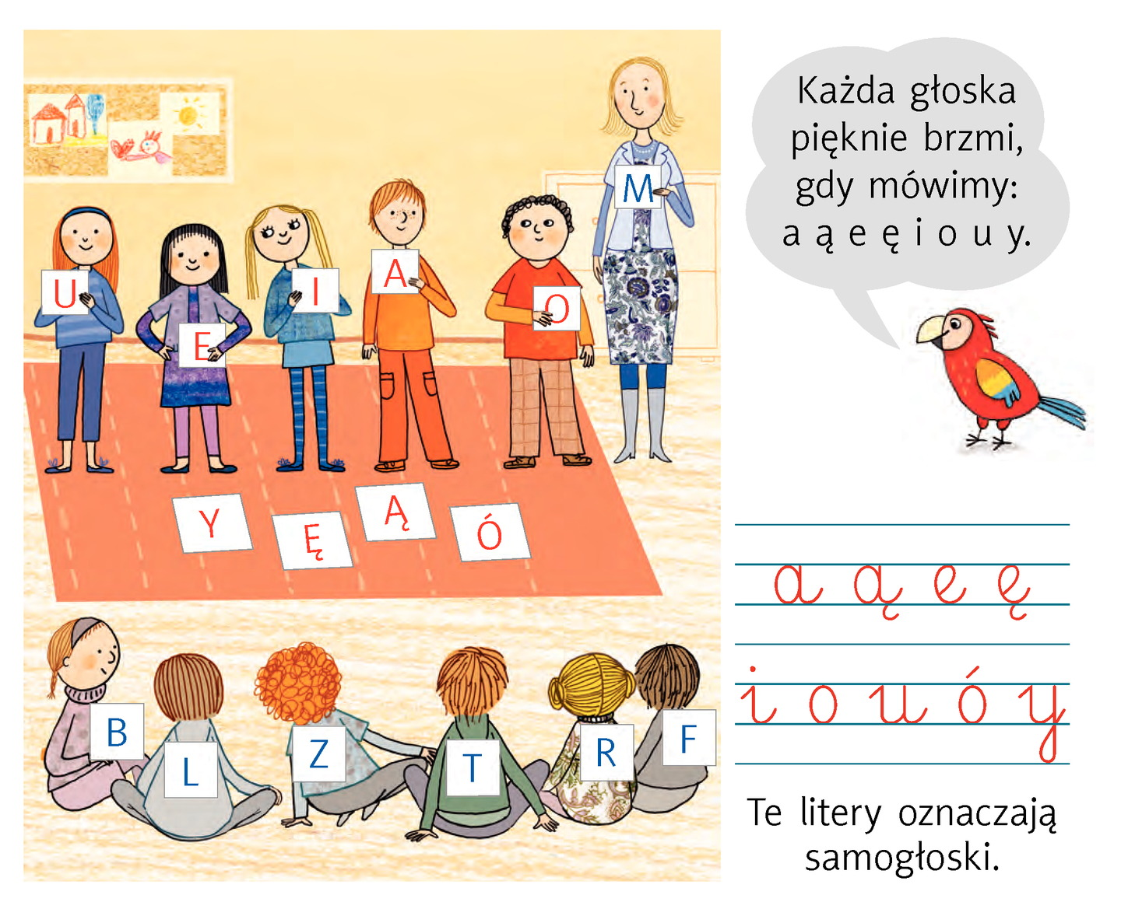
- Popatrz teraz uważnie na literki, które mają dzieci siedzące. Do jakiej one należą rodziny? Oczywiście, to spółgłoski. Pomyśl, jakie imiona mogą mieć dzieci siedzące- ich tabliczki również przedstawiają pierwszą literę imienia. (podaj kilka propozycji)
Pracuj w podobny sposób z pozostałymi literami.
B- Basia, Beatka, Bożenka, Blanka, Bogusia
- Pamiętasz zapewne, w jaki sposób odróżnić samogłoski od spółgosek. Podczas wypowiadania samogłosek nic się nie wtrąca, łatwo się je wymawia, można je nawet zaśpiewać np. aaaaaaaaaaaaa, eeeeeeeeeeeeee. Natomiast podczas wymawiania spółgłosek zawsze wtrąca sie inna głoska np. kyyyy, zyyyy
- Przeczytaj pozostałe spółgłoski.
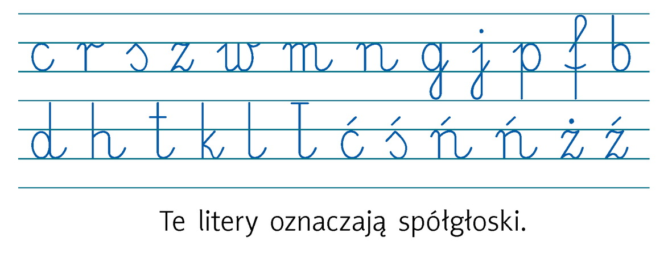
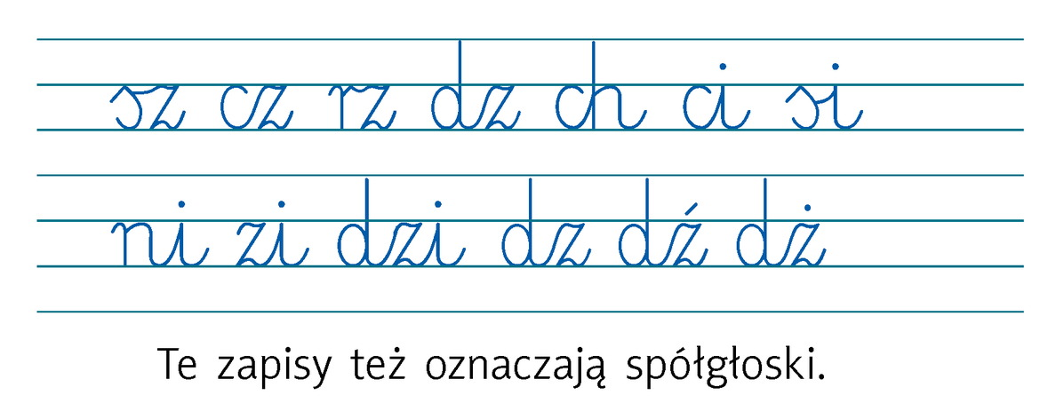
Zadanie 5.
- Pomóż Mruczkowi dotrzeć do mleczka. Możesz poruszać się tylko po spółgłoskach. Początek drogi wskazuje strzałka.

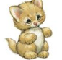
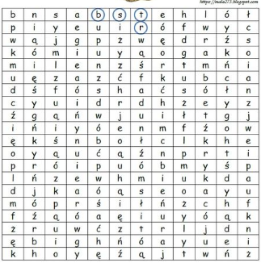
- A teraz doprowadź Kubusia do miodu. Poruszaj się tylko po samogłoskach.
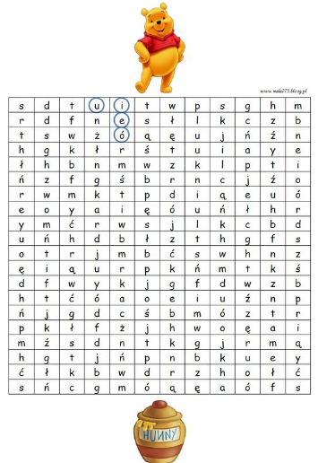
Życzę Ci miłej pracy!
Pozdrawiam, Pani Agata

